raszter pixelek pontokká: LST értékek
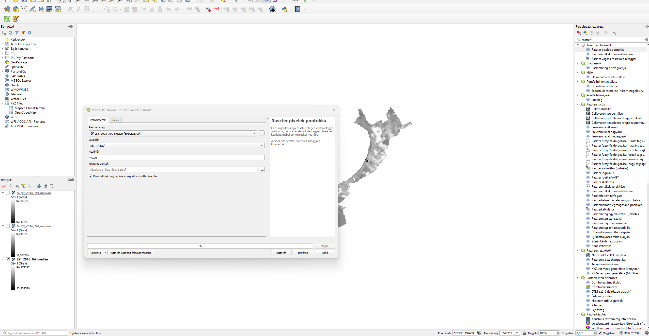
raszterértékek mintavételezése ndvi és ndbi alapján
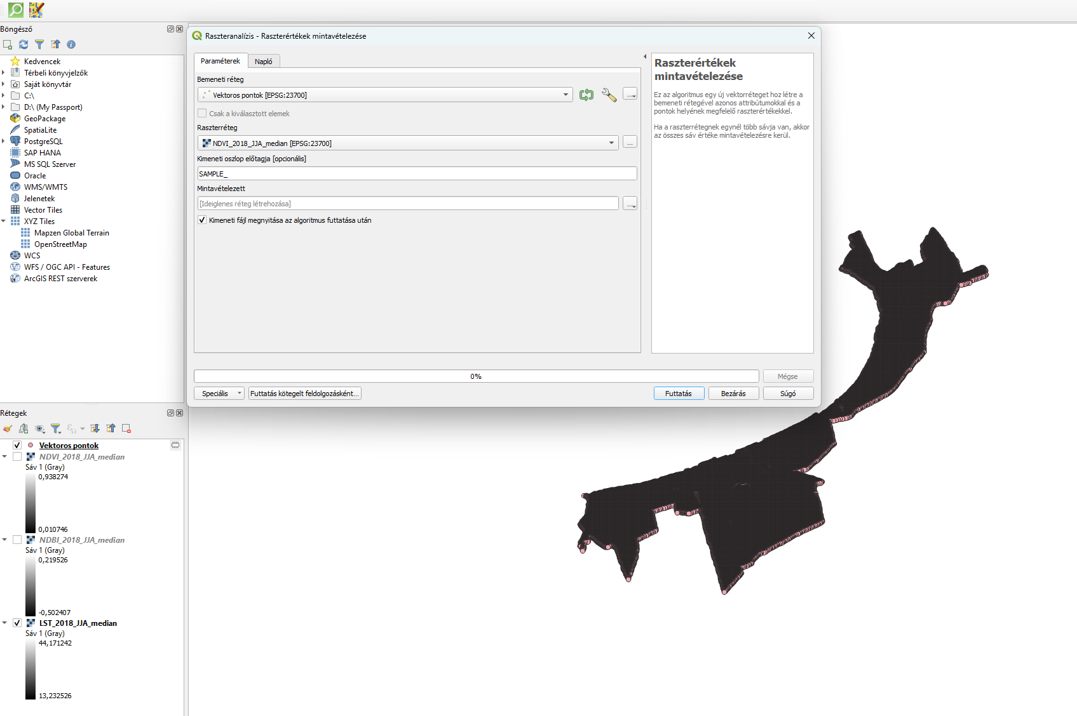
mezőkalkulátorral beletöltöm az x, y és year oszlopokat, valamint átnevezem az eddig kimentett oszlopokat és feltöltöm értékekkel
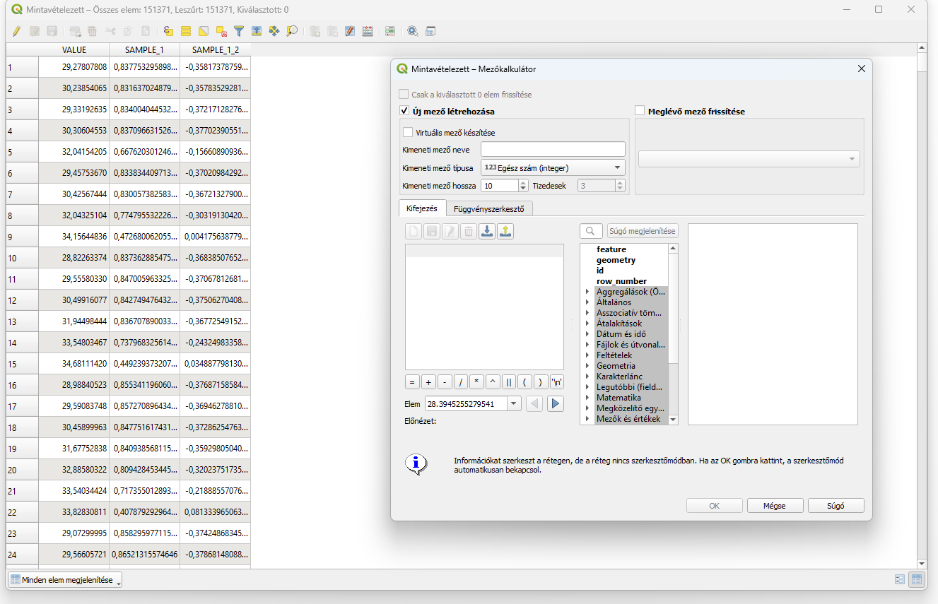
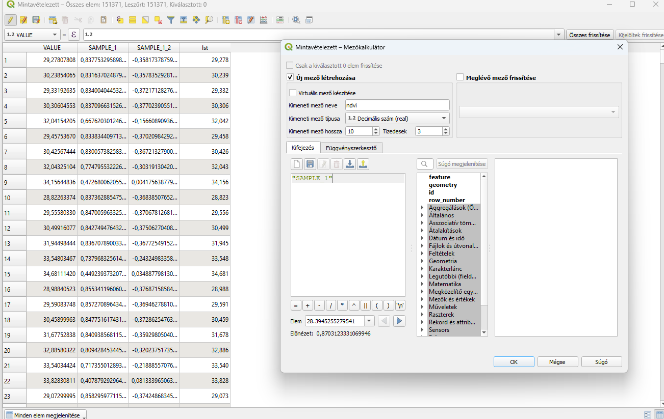
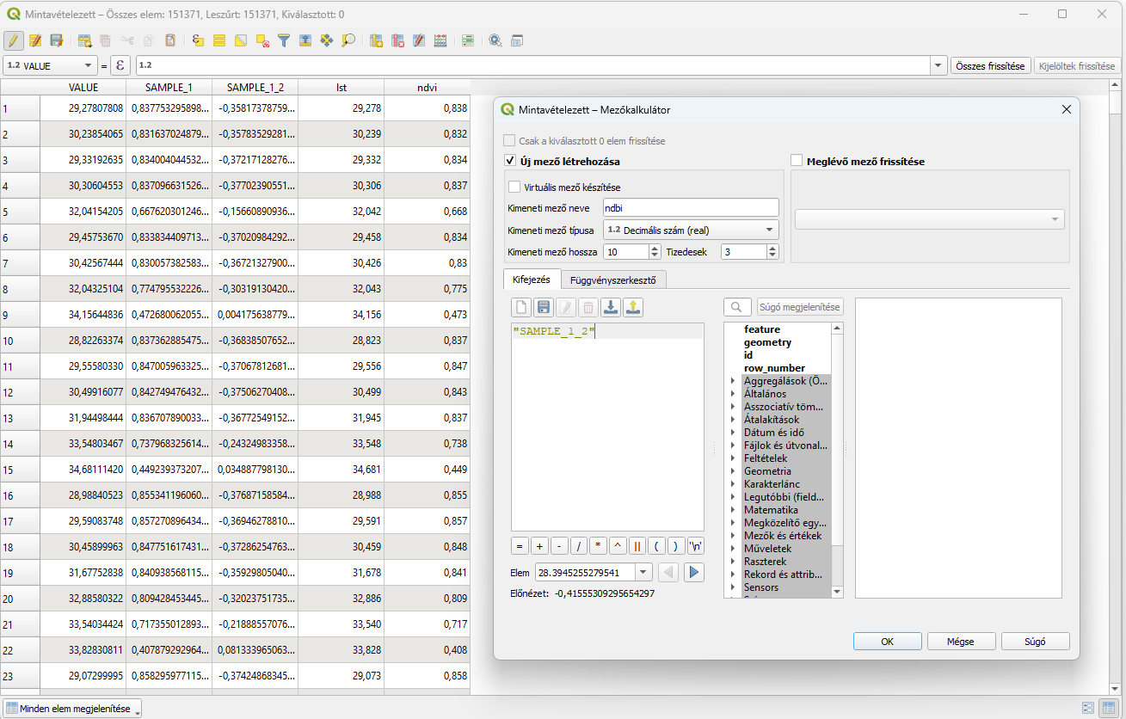
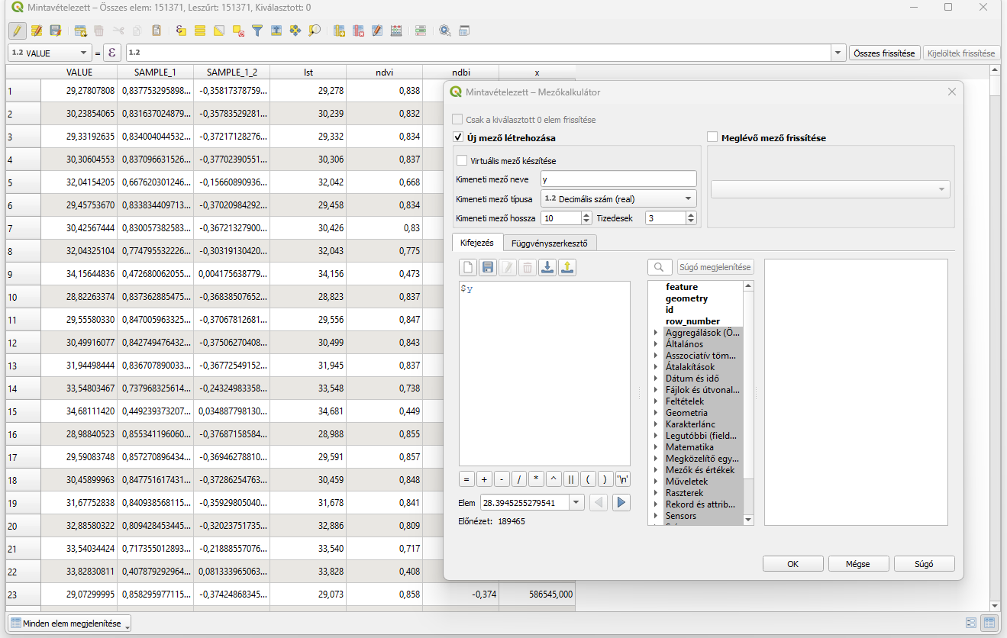
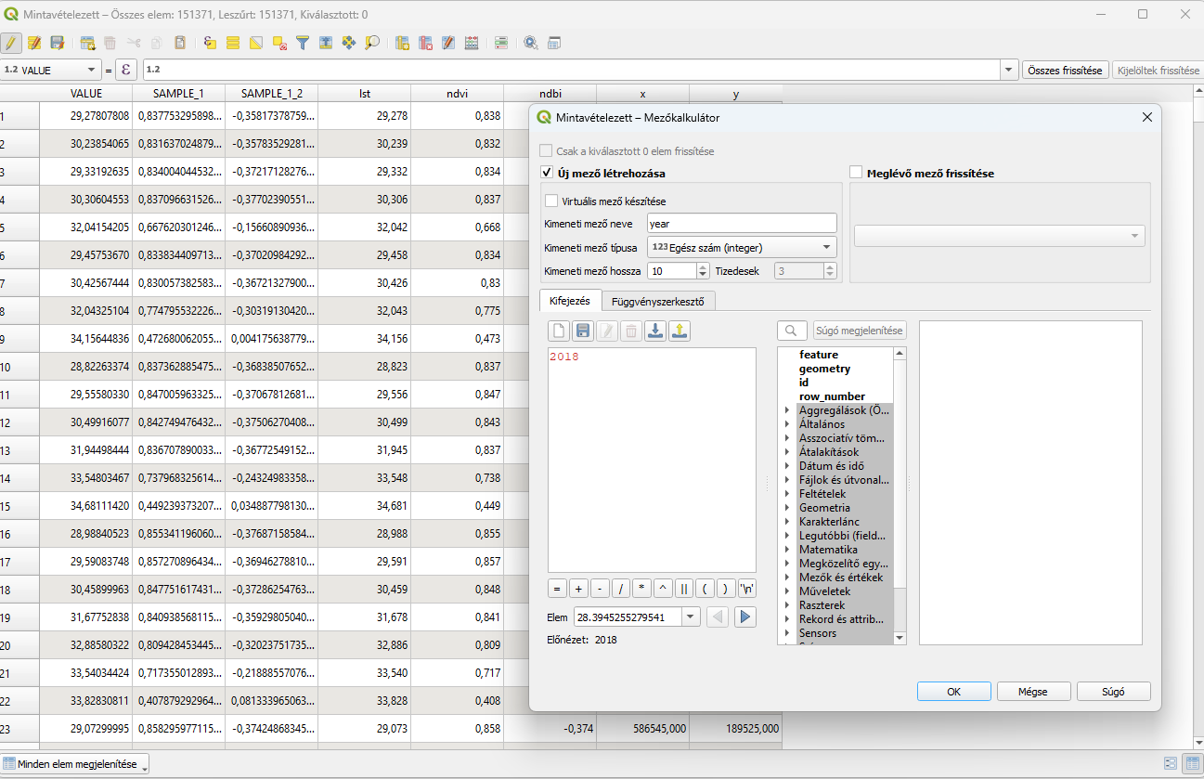
majd kitörlöm, amik nem kellenek:
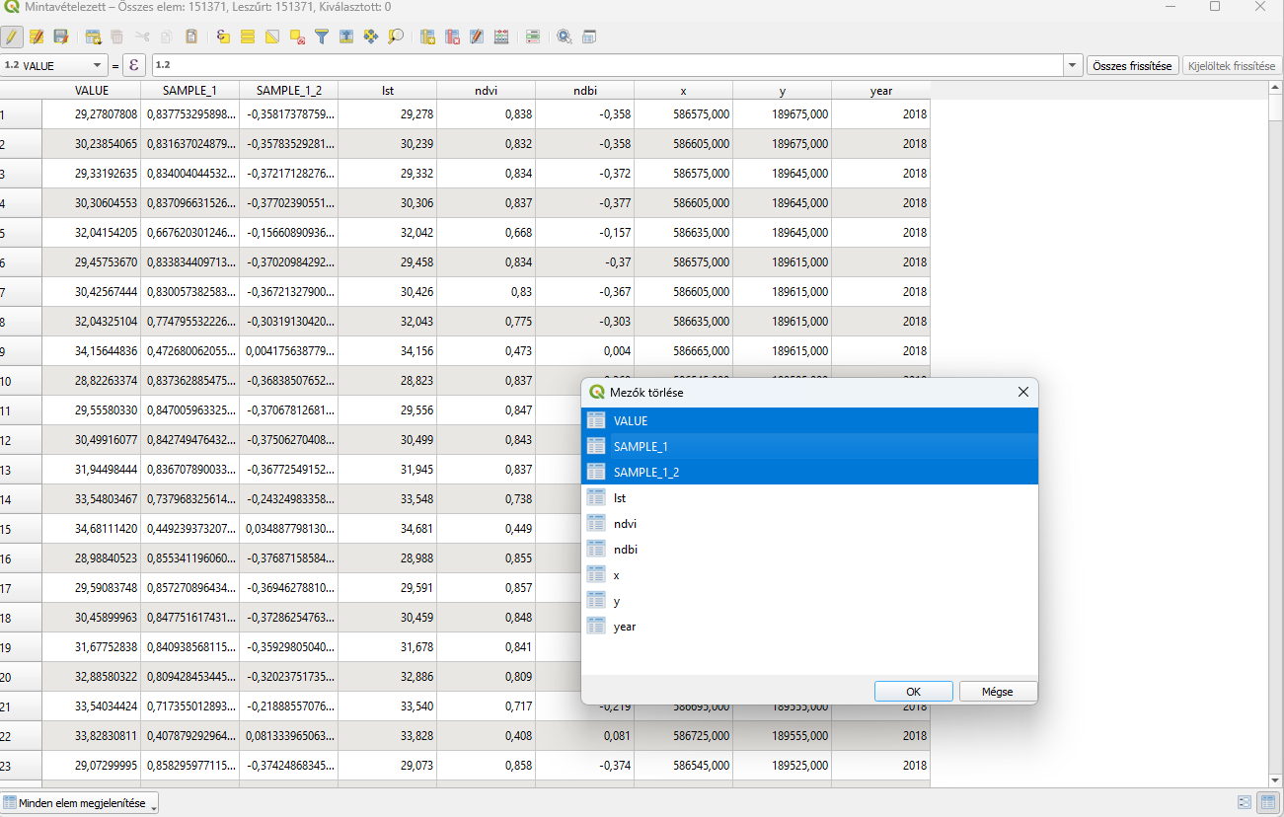
majd átrendezem a mezőket, azért ezzel a vektor funkcióval, mivel eredetileg az lst, ndvi és ndbi értékeket vontam össze és ha simán az attribútumtáblában próbálnám ezt, akkor mindenképpen ezt a 3 értéket venné előre (nem tudnám helyes sorrendben exportálni)
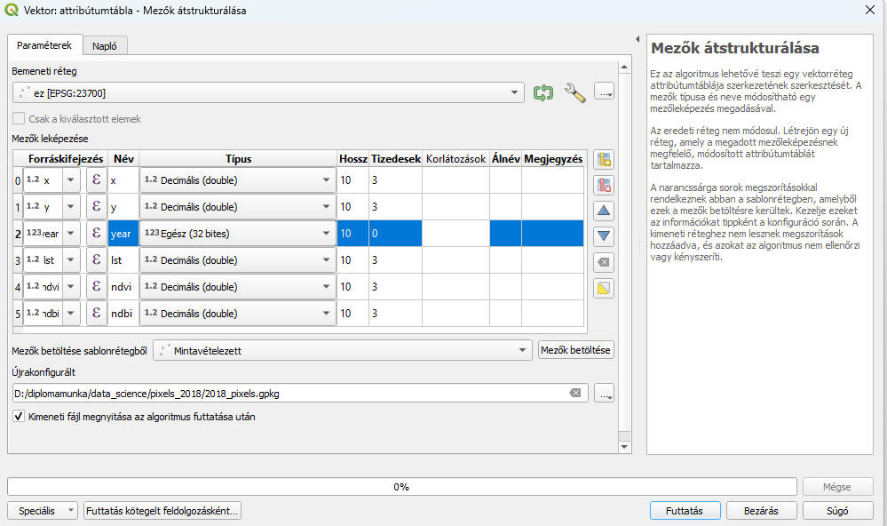
és így kapok egy fid oszlopot is, ami egyfajta integer azonosítóként működik, majd exportálom .csv fájlként, amit majd importálok az üres postgres táblámba
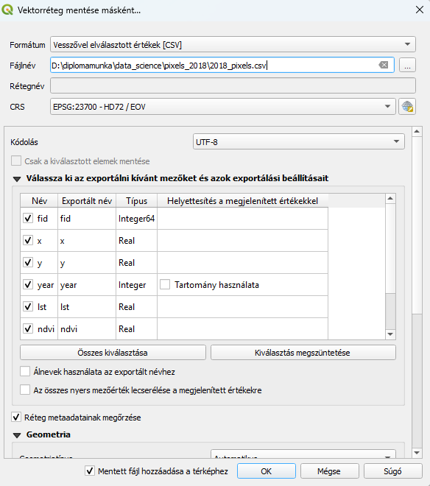
pgadmin-ban ezután:
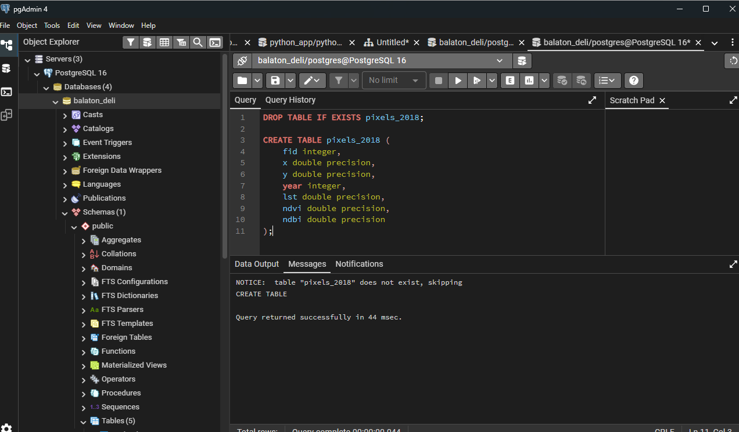
importnál:
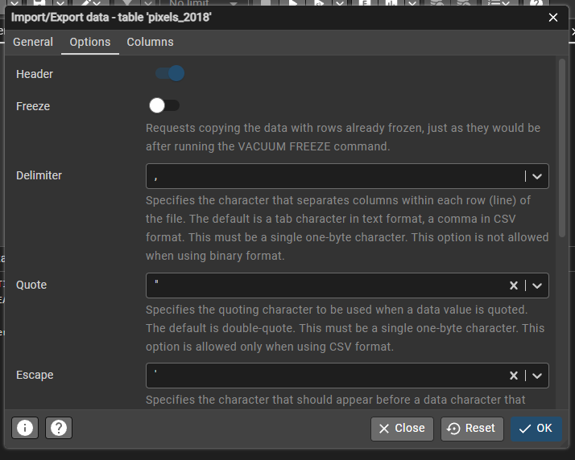
helyes koordináta:
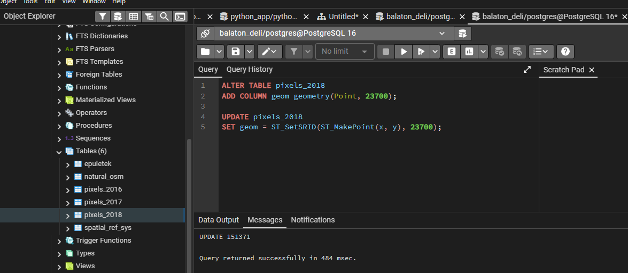
majd index készítés:
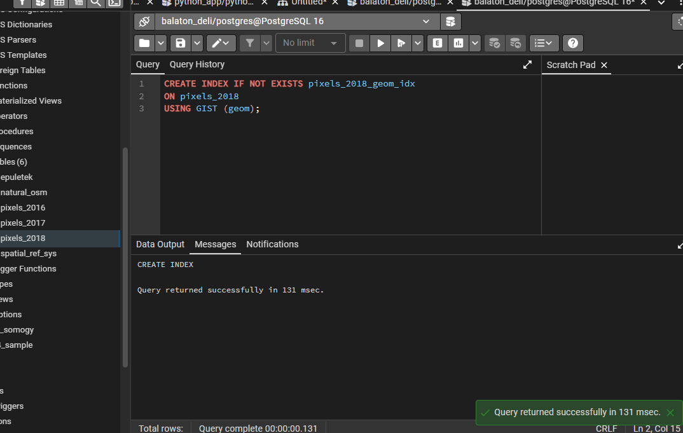

utána a három elemző SQL

1.
SELECT
2018 AS year,
CASE
WHEN EXISTS (
SELECT 1
FROM epuletek e
WHERE e.building IS NOT NULL
AND ST_DWithin(p.geom, e.geom, 50)
) THEN 'building_nearby'
ELSE 'no_building_nearby'
END AS category,
AVG(p.lst) AS avg_lst,
AVG(p.ndvi) AS avg_ndvi,
AVG(p.ndbi) AS avg_ndbi,
COUNT(*) AS db
FROM pixels_2018 p
GROUP BY category
ORDER BY category;

2.
SELECT
2018 AS year,
n.natural_type,
AVG(p.lst) AS avg_lst,
AVG(p.ndvi) AS avg_ndvi,
AVG(p.ndbi) AS avg_ndbi,
COUNT(*) AS db
FROM pixels_2018 p
JOIN natural_osm n
ON ST_DWithin(p.geom, n.geom, 100)
WHERE n.natural_type IS NOT NULL
GROUP BY n.natural_type
HAVING COUNT(*) >= 20
ORDER BY avg_lst DESC;

3.
SELECT
2018 AS year,
CASE
WHEN ndvi > 0.5 THEN 'dense_veg'
WHEN ndvi > 0.3 THEN 'moderate_veg'
WHEN ndbi > 0.0 AND ndvi < 0.25 THEN 'built_up'
WHEN ndvi < 0.2 AND ndbi <= 0.0 THEN 'dry_surface'
ELSE 'mixed'
END AS category,
AVG(lst) AS avg_lst,
AVG(ndvi) AS avg_ndvi,
AVG(ndbi) AS avg_ndbi,
COUNT(*) AS db
FROM pixels_2018
GROUP BY category
ORDER BY avg_lst DESC;

Csinálok összesítő táblákat a lekérdezések adatainak, amikből később a diagrammok fognak készülni
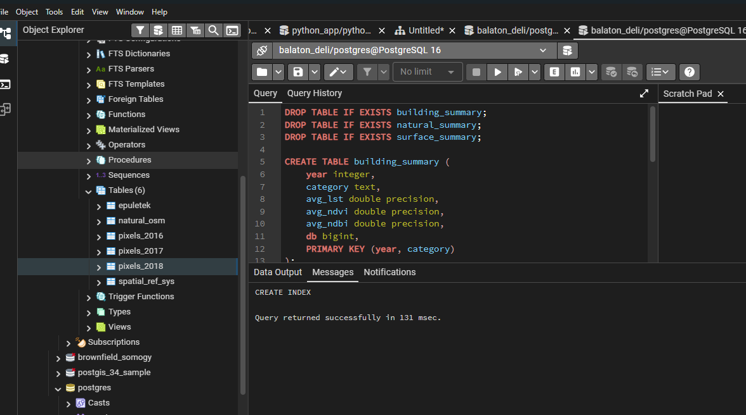

building_summary feltöltése:
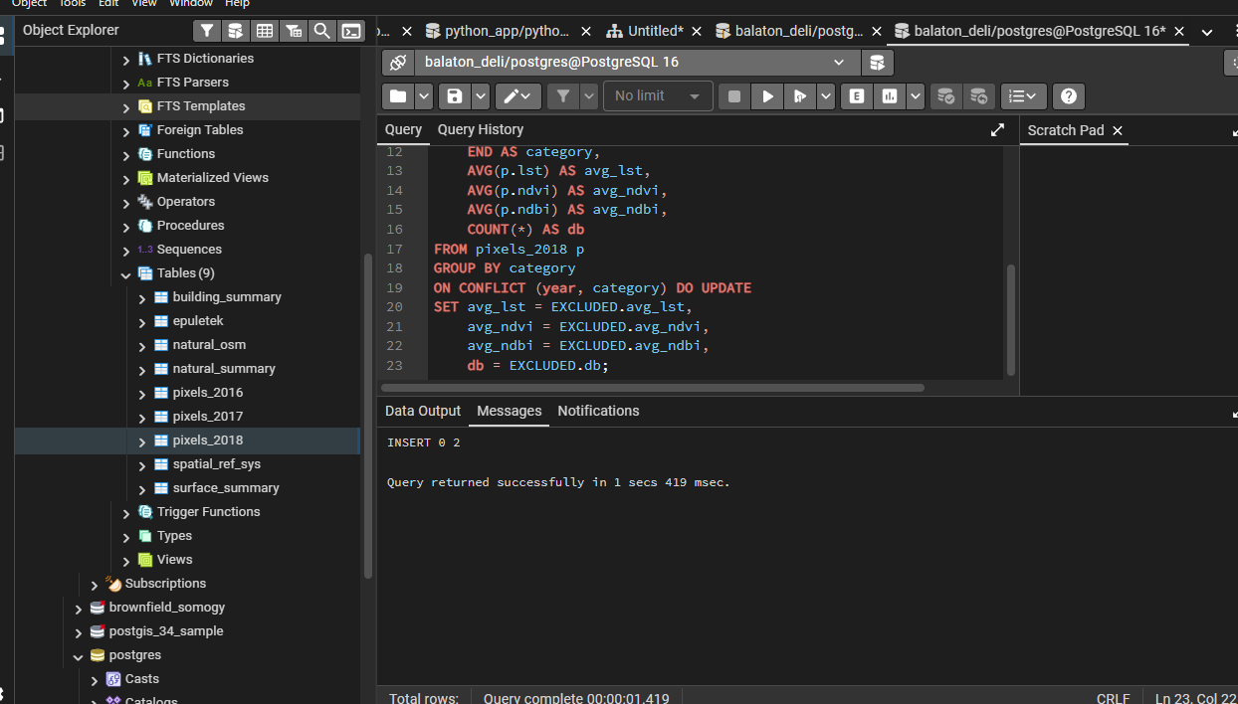

natural summary feltöltése:
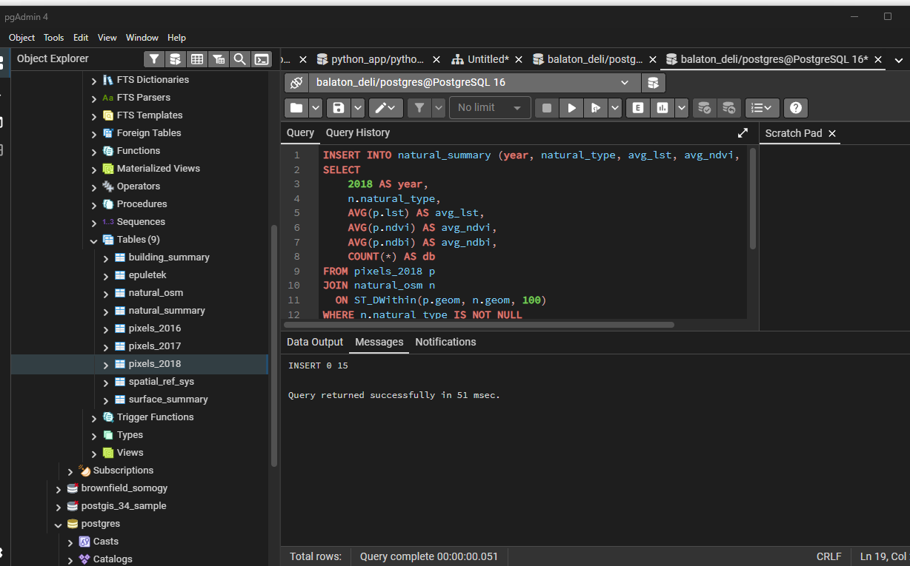

surface summary feltöltése:
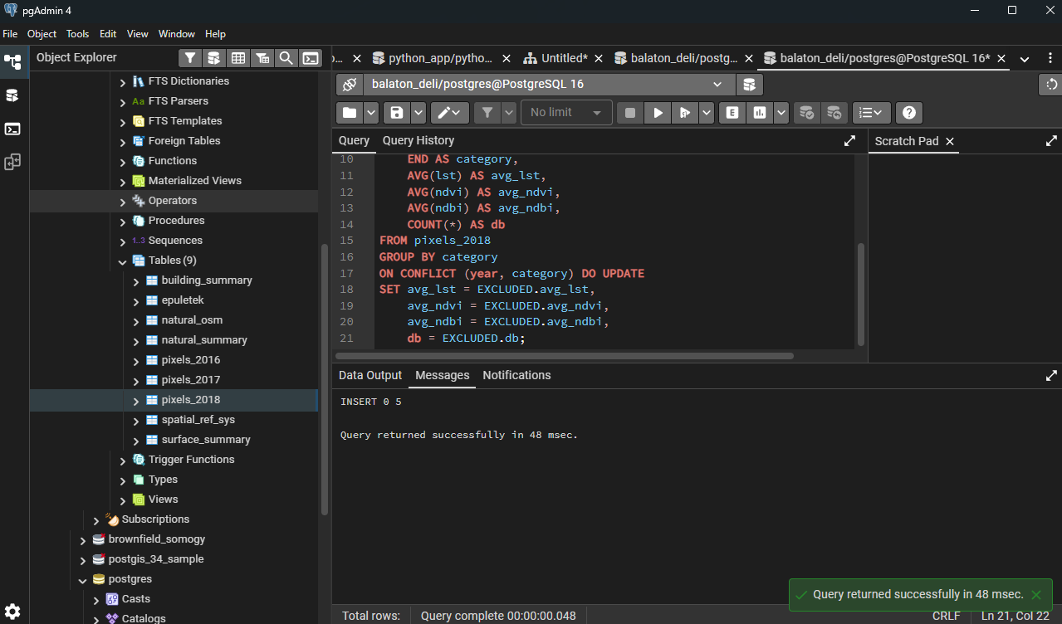

Értékek ellenőrzése:
SELECT * FROM building_summary ORDER BY year, category;
SELECT * FROM natural_summary ORDER BY year, natural_type;
SELECT * FROM surface_summary ORDER BY year, category;

Surface summary tábla töltése évek szerint az értékekkel:
INSERT INTO surface_summary (year, category, avg_lst, avg_ndvi, avg_ndbi, db)
SELECT
2016 AS year,
CASE
WHEN ndvi > 0.5 THEN 'dense_veg'
WHEN ndvi > 0.3 THEN 'moderate_veg'
WHEN ndbi > 0.0 AND ndvi < 0.25 THEN 'built_up'
WHEN ndvi < 0.2 AND ndbi <= 0.0 THEN 'dry_surface'
ELSE 'mixed'
END AS category,
AVG(lst) AS avg_lst,
AVG(ndvi) AS avg_ndvi,
AVG(ndbi) AS avg_ndbi,
COUNT(*) AS db
FROM pixels_2016
GROUP BY category
ON CONFLICT (year, category) DO UPDATE
SET avg_lst = EXCLUDED.avg_lst,
avg_ndvi = EXCLUDED.avg_ndvi,
avg_ndbi = EXCLUDED.avg_ndbi,
db = EXCLUDED.db;

Natural summary tábla töltése évek szerint az értékekkel:

INSERT INTO natural_summary (year, natural_type, avg_lst, avg_ndvi, avg_ndbi, db)
SELECT
2016 AS year,
n.natural_type,
AVG(p.lst) AS avg_lst,
AVG(p.ndvi) AS avg_ndvi,
AVG(p.ndbi) AS avg_ndbi,
COUNT(*) AS db
FROM pixels_2016 p
JOIN natural_osm n
ON ST_DWithin(p.geom, n.geom, 100)
WHERE n.natural_type IS NOT NULL
GROUP BY n.natural_type
HAVING COUNT(*) >= 20
ON CONFLICT (year, natural_type) DO UPDATE
SET avg_lst = EXCLUDED.avg_lst,
avg_ndvi = EXCLUDED.avg_ndvi,
avg_ndbi = EXCLUDED.avg_ndbi,
db = EXCLUDED.db;

Building summary tábla töltése évek szerint az értékekkel:

INSERT INTO building_summary (year, category, avg_lst, avg_ndvi, avg_ndbi, db)
SELECT
2016 AS year,
CASE
WHEN EXISTS (
SELECT 1
FROM epuletek e
WHERE e.building IS NOT NULL
AND ST_DWithin(p.geom, e.geom, 50)
) THEN 'building_nearby'
ELSE 'no_building_nearby'
END AS category,
AVG(p.lst) AS avg_lst,
AVG(p.ndvi) AS avg_ndvi,
AVG(p.ndbi) AS avg_ndbi,
COUNT(*) AS db
FROM pixels_2016 p
GROUP BY category
ON CONFLICT (year, category) DO UPDATE
SET avg_lst = EXCLUDED.avg_lst,
avg_ndvi = EXCLUDED.avg_ndvi,
avg_ndbi = EXCLUDED.avg_ndbi,
db = EXCLUDED.db;

Ellenőrzöm, hogy van-e null értékem (hibás érték)
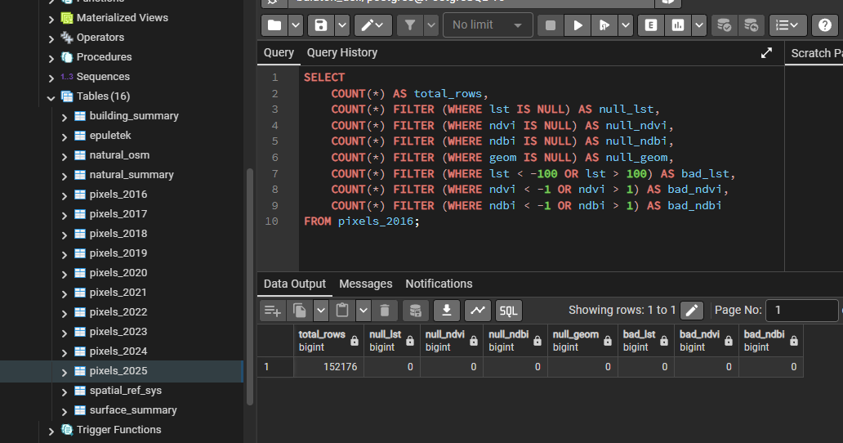

surface summary kiexportálása .csv-ben majd excel
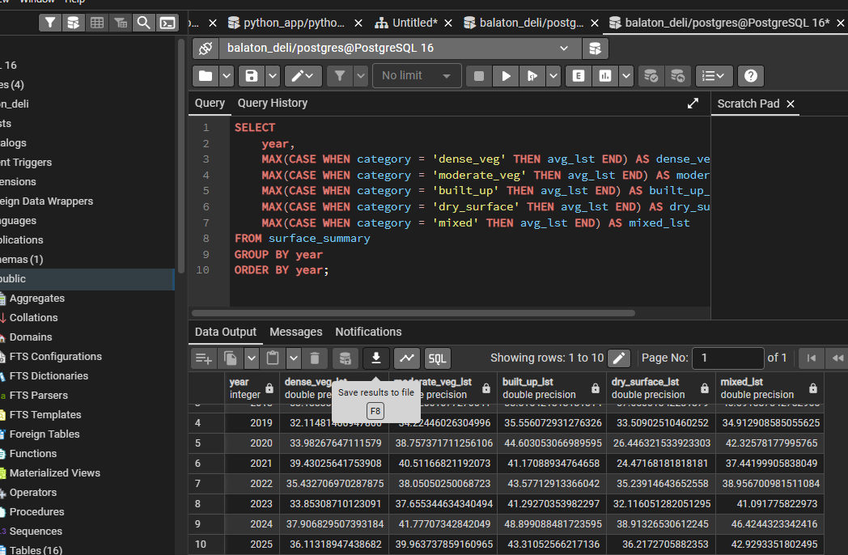

building summary kiexportálása .csv-ben majd excel
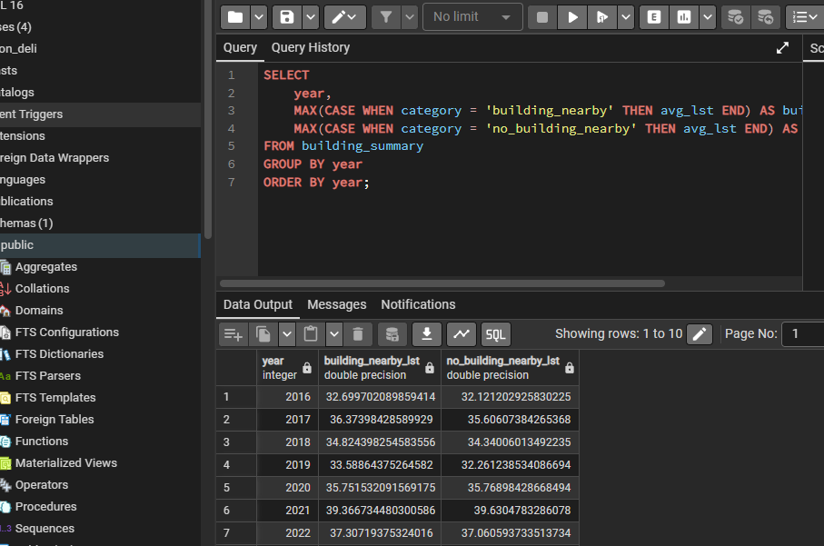
natural summary kiexportálása .csv-ben majd excel, de előtte megnézem egy ellenőrző lekérdezéssel, hogy melyik kategóriákat nézzem (a 6 legnagyobb pixelszámban megjelenő típust fogok megjeleníteni, mivel 15 az nagyon sok lenne és zsúfolt lenne a diagram + kevés pixel van alapból párnál pl. heath, mud, beach)
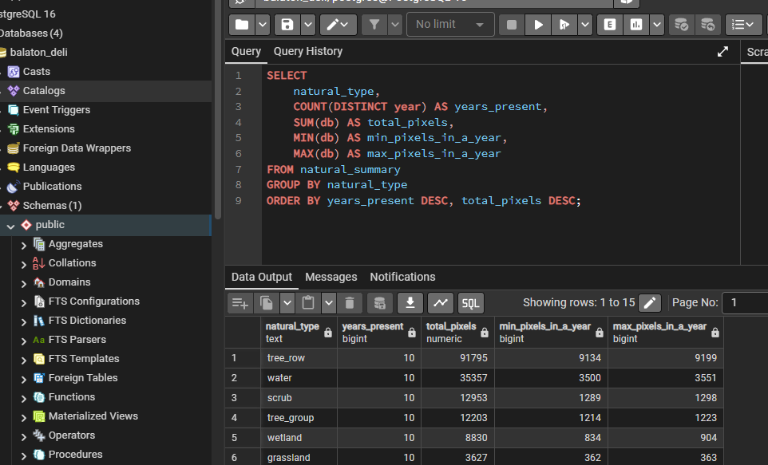
Majd exportálom évekre pontosan a kategóriákat
